**MAPA DEL PERÚ**

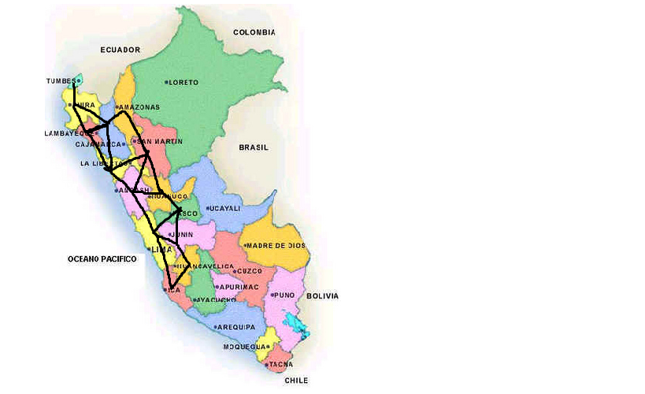

A) Una ruta óptima, el costo de la ruta que recorrería un vendedor y la heurística usada.

ESTADO INICIAL: TUMBES

ESTADO FINAL: ICA

Si la persona a recorrer este tramo es un vendedor entonces lo que priorizará será la menor cantidad de dinero gastado durante su viaje, puesto que con las ventas de sus productos lo que menos espera es perderlo todo en la gasolina de su vehículo.

Por lo tanto, la heurística a plantear será:

H(n) = (Distancia en Línea Recta) + (Costo)

Para ello haremos uso de la siguiente tabla:

|  |  |  |  |
| --- | --- | --- | --- |
| ORIGEN | DESTINO | COSTO | DISTANCIA DE ORIGEN A ICA |
| Tumbes | Piura | 24 | 1228 |
| Piura | Lambayeque | 17 | 1085 |
| Piura | Cajamarca | 38 | 1085 |
| Lambayeque | La libertad | 32 | 937 |
| Lambayeque | Cajamarca | 18 | 937 |
| Cajamarca | La libertad | 25 | 1205 |
| Cajamarca | Amazonas | 16 | 1205 |
| Amazonas | San Martin | 23 | 1029 |
| La libertad | San Martin | 17 | 900 |
| La libertad | Ancash | 25 | 900 |
| San Martin | Ancash | 20 | 753 |
| San Martin | Huánuco | 25 | 753 |
| Ancash | Huánuco | 25 | 723 |
| Ancash | Lima | 36 | 723 |
| Huánuco | Pasco | 8 | 606 |
| Pasco | Lima | 21 | 408 |
| Pasco | Junin | 18 | 408 |
| Lima | Junin | 26 | 310 |
| Lima | Ica | 26 | 310 |
| Junin | Huancavelica | 23 | 584 |
| Huancavelica | Ica | 23 | 277 |

Modificando la tabla tenemos:

|  |  |  |  |
| --- | --- | --- | --- |
| ORIGEN | DESTINO | COSTO | DISTANCIA DE ORIGEN A ICA |
| Tumbes | Piura | 0.63 | 1 |
| Piura | Lambayeque | 0.45 | 0.88 |
| Piura | Cajamarca | 1 | 0.88 |
| Lambayeque | La libertad | 0.84 | 0.76 |
| Lambayeque | Cajamarca | 0.47 | 0.76 |
| Cajamarca | La libertad | 0.66 | 0.98 |
| Cajamarca | Amazonas | 0.42 | 0.98 |
| Amazonas | San Martin | 0.61 | 0.84 |
| La libertad | San Martin | 0.45 | 0.73 |
| La libertad | Ancash | 0.66 | 0.73 |
| San Martin | Ancash | 0.53 | 0.61 |
| San Martin | Huánuco | 0.66 | 0.61 |
| Ancash | Huánuco | 0.66 | 0.61 |
| Ancash | Lima | 0.95 | 0.61 |
| Huánuco | Pasco | 0.21 | 0.49 |
| Pasco | Lima | 0.55 | 0.33 |
| Pasco | Junin | 0.47 | 0.33 |
| Lima | Junin | 0.68 | 0.25 |
| Lima | Ica | 0.68 | 0.25 |
| Junin | Huancavelica | 0.61 | 0.46 |
| Huancavelica | Ica | 0.61 | 0.23 |

1+ 0 =1

TUMBES

0.88 + 0.63 =1.51

PIURA

0.76+ 0.45= 1.21

0.98 + 1 = 1.98

CAJAMARCA

LAMBAYEQUE

0.73 + 0.84 = 1.57

LA LIBERTAD

0.61 + 0.66 = 1.27

0.61 + 0.45= 1.06

SAN MARTIN

ANCASH

HUANUCO

ANCASH

0.49+ 0.66 = 1.15

0.61 + 0.53 = 1.14

0.49+0.66=1.15

0.25+0.95=1.20

LIMA

HUANUCO

0.33+ 0.21 = 0.54

0.46+0.47=0.93

0.25+0.55=0.80

PASCO

JUNIN

LIMA

0+0.68

ICA

La ruta a seguir por el vendedor debe ser Tumbes-Piura-Lambayeque-La Libertad-San Martin-Ancash-Huánuco-Pasco-Lima-Ica con un coste de 190 soles (considerar que el gasto es por la gasolina que se gastara en el auto).